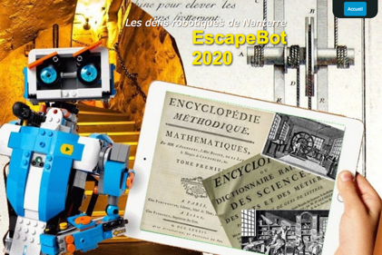
Robotique Nanterre 92

Défi n°2 : La tour infernale - défi équipe -

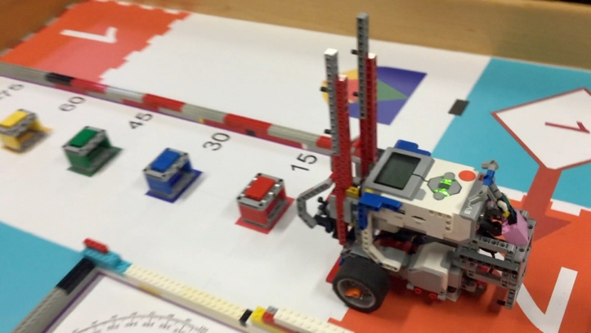
Objectif(s) / Actions à programmer : À partir de la dalle orange n°2, le robot Lo-Li doit :

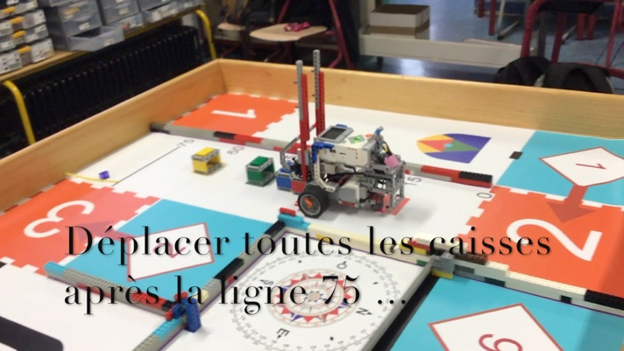

déplacer les caisses jusqu’à l’espace situé au sud du repère 75 ;

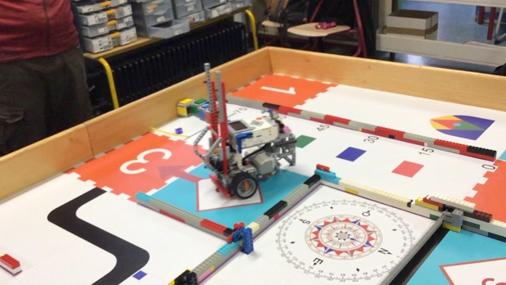

se déplacer jusqu’à la dalle bleue n°2 ;

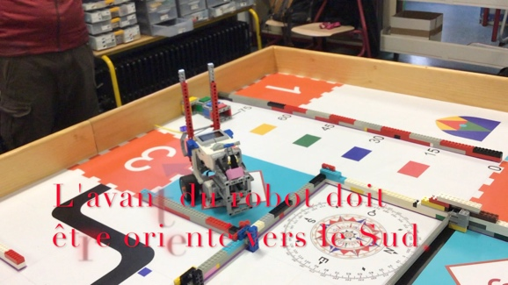

- s’orienter vers le Sud de la table.

ACTIONS MANUELLES OPTIONNELLES
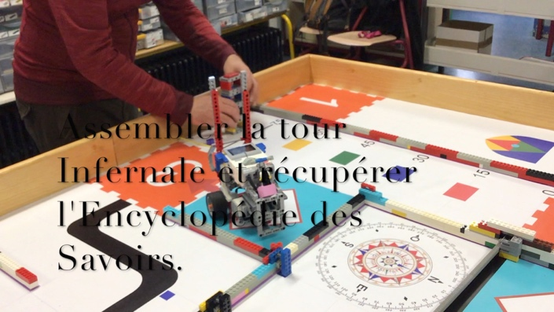
- Former une tour identique au modèle

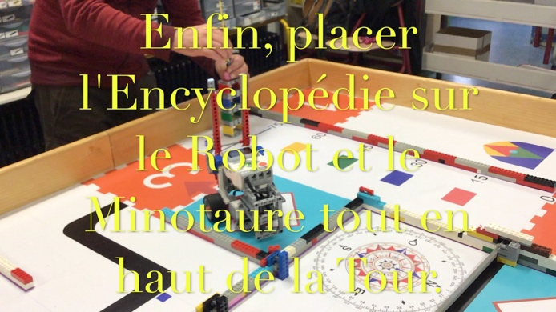

Déposer le Minotaure sur la tour.

Mettre la tablette sur le robot.

J’écris/Je dicte le script du programme de LEGO ……………… avec des phrases :

Je dessine/Je code/J’écris le programme de LEGO ………………… :

Je pense à nommer et enregistrer mon programme :
Je filme et publie la vidéo de la mission accomplie :

